->-·-l_i·?' OngInstituto de Cidadania Sol Encantado
,,,,..
-_,,, .,-;::-" CNPJ. 28.676.739/0002-18
. Av.Cidadede Santos,n.0 391 - Soberana - Gu rulhos - SP- CEP.07.161.230
- 't<" .,, " • "' ••------') Fone:(11)2471-6004 . E-mail:solencantado.ong@gmail.com
3, --
\., - .,,,..,,,1 - _.._,,,./

---
ANEXO IV - EDUCAÇÃO INFANTIL- CRECHE
Quadro de Recursos Humanos - 2021

Entidade: Ong Instituto De Cidadania Sol Encantado
 | nº |  | Nome |  | R.G. |  |  | Funçio | Habilitaçio |  | Horário | Salário
 | 01 |  | Ana Claudia da Silva |  | 47.226.827-2 |  |  | Professor | Pedagogia |  | 08:00 àsl7:48 | R$ | 2.364,00
 | 02 |  | Agnalda Cicera De França |  | 34.844.723-1 |  |  | Au.x. Limpeza | Ensino Médio |  | 07:00 àsl6:48 | R$ | 1.186,64
 | 03 |  | Caroline Lopes da Costa |  | 33.849.347-5 |  |  | Assit. Adm. | Ensino Médio |  | 07:30 àsl 7: 18 | R$ | 3.000,00
 | 04 |  | Divania Pereira da Silva |  | 42.986.343-3 |  |  | Professor | Pedagogia |  | 07:00 àsl6:48 | R$ | 2.364,00
 | 05 |  | Edvania Maria de R. Santos |  | 38.370.163 6 |  |  | Diretor(a) | Pedagogia |  | 08:00 às 17:48 | R$ | 3.300,00
 | 06 |  | Franciele de A.SantosVieira |  | 48.049.787-4 |  |  | Professor | Pedagogia |  | 07:30 àsl7:18 | R$ | 2.364,00
 | 07 |  | Hadassa Santiago do Prado |  | 46.454.492-0 |  |  | Professor | Pedagogia |  | 07:00 àsl6:48 | R$ | 2.364,00
 | 08 |  | Larissa Caldeira de Souza |  | 48.649.881 -5 |  |  | Professor | Pedagogia |  | 08:00 às 17:48 | R$ | 2.364,00
 | 09 |  | Maria do Carmo C. Lima |  | 34.925.403-5 |  |  | Cozinheira | Ensino Fund. |  | 07:00 àsl6:48 | R$ | 1.500,00
 | 10 |  | Priscila de Araujo Marques |  | 40.189.686 -9 |  |  | Professor | Pedagogia |  | 08:00 às 17:48 | R$ | 2.364,00
 | 11 |  | Priscila dos Santos |  | 34.480.842-7 |  |  | Aux. Cozinha | Ensino Médio |  | 07:00 àsl6:48 | R$ | 1.186,64
 | 12 |  | Relma Peres 8. Santos |  | 49.343.131-7 |  |  | Coord. Pedag. | Pedagogia |  | 07:00 àsl6:48 | R$ | 3.100,00
 | 13 |  | Suhaila Salem Faccio |  | 50.984.219-7 |  |  | Professor | Pedagogia |  | 07:30 às! 7:18 | R$ | 2.364,00
 | 14 |  | Tatiana Tomaz R. da Silva |  | 60.969.281 - 1 |  |  | Berçarista | Ensino Médio |  | 08:00 às 17:48 | R$ | 1.300,00
 | 15 |  | Edglece Pereira de Oliveira |  | 49.545.795-4 |  |  | Professor | Pedagogia |  | 07:30àsl7:18 | R$ | 2.364,00
 | 16 |  | Viviane F. da S. Pereira |  | 45.642.080-0 |  |  | Professor | Pedâgogia |  | 07:00 àsl6:48 | R$ | 2.364,00
 | 17 |  | Karoline Pavan Gonçalves |  | 52.718.802-5 |  |  | Agente Escolar | Ensino Superior |  | 07:00 àsl6:48 | R$ | 2.000,00
 | 18 |  | Letícia Conceição da Silva Lima |  | 48.772.308-9 |  |  | Professor | Pedagogia |  | 07:00 àsl6:48 | R$ | 2.364,00
 | 19 |  | A Contratar |  |  |  |  | Professor
 | 20 |  | A Contratar |  |  |  |  | Professor
 | 21 |  | A Contratar |  |  |  |  | Professor
 | 22 |  | A Contratar |  |  |  |  | Professor
 | 23 |  | A Contratar |  |  |  |  | Professor
 | 24 |  | A Contratar |  |  |  |  | Professor
 | 25 |  | A Contratar |  |  |  |  | Aux. Limpeza
 | 26 |  | A Contratar |  |  |  |  | Aux. Cozinha
 | 27 |  | A Contratar |  |  |  |  | Aux. Adm.
 |  |  |  |  |  |  | Total  Guarulhos, 07 de Outubro 2021.  àPfriÚb • Edvania MariadeResende os  RG·:38.370.163-3  Presidente da Entidade  RG: 8- al-o . 1 -3J)iretora |  |  |  |  |  | 40.213,28


OngInstituto de Cidadania SolEncantado
CNPJ.28.676.739:0002-18
Av.Cidadede Santos,n.0 391-Soberana-Guarulhos-SP-CEP.07.161.230 Fone:(11)2471 004 - E-mail:solencantado.ong@gmail.com
ANEXO III - EDUCAÇÃO INFANTIL - CRECHE
Quadro de Classes e Docentes - 2021

Unidade:
Endereço:
Ong Instituto de Cidadania Sol Encantado
Av. Cidade de Santos, n.0 391 - Soberana - Guarulhos - SP - Cep. 07.161.230
G Modalidade1
1º  Responsável | 2º  Responsável |  | 3º  Responsável
Priscila de Araujo Marques | Larissa Caldeira de Souza |  | A Contratar
Priscila de Araujo Marques | Larissa Caldeira de Souza |  | A Contratar
Viviane F.da $.Pereira | Francicle de A.Santos Vieira |  | A Contratar
Viviane F.da $.Pereira | Francicle de A.Santos Vieira |  | A Contratar
Ana Claudia da Silva | Divania Pereira da Silva | A Contratar
Ana Claudia da Silva | Divania Pereira da Silva | A Contratar
Suhaila Salem Faccio | Hadassa Santiago do Prado | A Contratar
Suhaila Salem Faccio | Hadassa Santiago do Prado | A Contratar
Letícia Conceição da Silva Lima | Edglece Pereira de Oliveira | A Contratar
Lcticia Conceição da Silva Lima | Edglece Pereira de Oliveira | A Contratar

1 Sa 11Horário!
8
07:00 - 12:00
13:00 - 18:00
1 Período 1

Manhã

Maternal
1 Vagas 1

8B

G07:00 - 12:00
130,181
Tarde
Manhã
Maternal
Berçário I 88
13:00 - 18:00 129,291
D

07:00 - 12:00
13:00 - 18:00 129,091
8 129,291
13:00 - 18:00
07:00 - 12:00
D
07:00 - 12:00
13:00 - 18:00 129,581
D D

07:00 - 12:00

13:00 - 18:00
13:00 - 18:00 D
07:00 - 12:00
D D
07:00 - 12:00

13:00 - 18:00
G D

07:00 - 12:00

13:00 - 18:00
G D

07:00 - 12:00

13:00 - 18:00
G D

07:00 - 12,00!

13:00 - 18:001
G
D
07:00 - 12:00

13:00 - 18:00
Tarde
Manhã Tarde
Manhã Tarde
Manhã Tarde
Manhã Tarde
Manhã Tarde
Manhã Tarde
Manhã Tarde
Manhã Tarde
Manhã Tarde
Manhã
Tarde
Berçário I
Berçário I Berçário I
Berçário II Berçário II
Berçário II Berçário II
88
88
88
B------------
B
B t-----it-----it 1
B
B t-----it-----it 1
B

B
t-----1t-----it 1
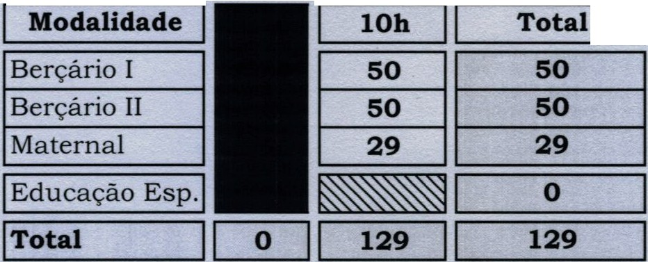

Guarulhos, 08 de Outubro de 2021.

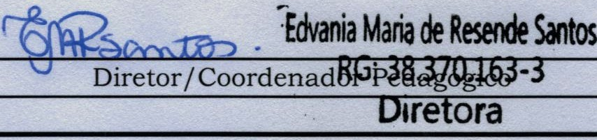
Presidente da Instituição

